1ère PARTIE : Mobilisation des connaissances

Cette partie I comporte 2 sous paries indépendantes l'une de l'autre : un questionnaire à choix multiple (QCM) et une question de synthèse. L'ordre de traitement des 2 parties est laissé au choix du candidat.

(5 points)
GÉNÉTIQUE ET ÉVOLUTION : LA VIE FIXÉE CHEZ LES PLANTES
Les plantes ont une vie fixée, ce qui peut constituer un obstacle au moment de la reproduction sexuée.

Montrez en quoi une coopération avec des animaux permet la reproduction sexuée de certaines plantes à fleurs.
Votre exposé sera structuré et l'expression écrite soignée.

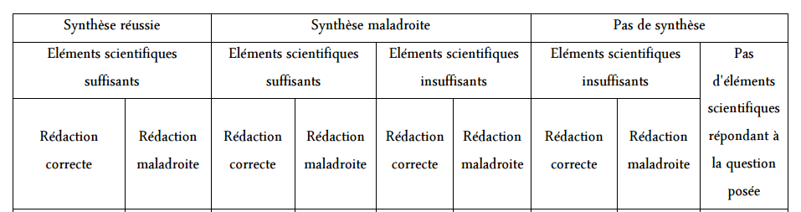
5 | 4 | 3.5 | ––3 | 2.5 | 2 | 1.5 | 1 | 0

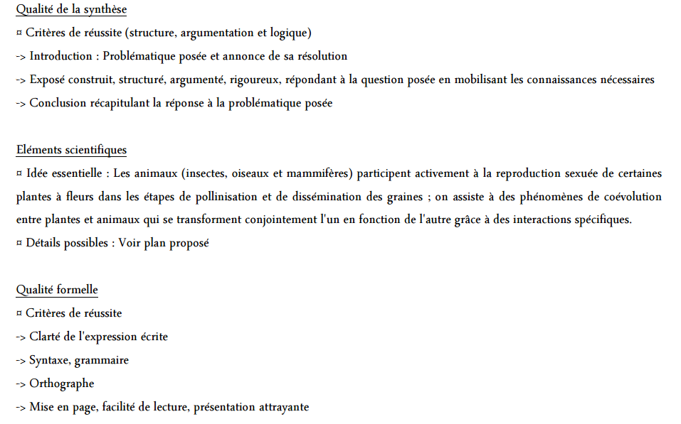

Synthèse 5 pts
